**Głaz narzutowy - dekoracja do ogrodu**

**<strong>Głaz narzutowy</strong> stanowi jeden z elementów ozdobnych do ogrodu i nie tylko. Zobacz, w jakim miejscu będą wyglądać najlepiej!**

**Głaz narzutowy**

Podczas dekorowania ogrodu warto postawić na naturalność. W końcu jest to miejsce służące do relaksu i odpoczynku, dlatego warto poczuć się w nim jak na łonie natury. Element ozdobny stanowią nie tylko rośliny, kwiaty i oczka wodne, ale i równie kamienie, w tym **głaz narzutowy**. W jakim miejscu w ogrodzie będą prezentować się najlepiej? Zapraszamy do lektury!

**Głaz narzutowy do ogrodu - dlaczego warto go wybrać?**

Nie każdy zdaje sobie sprawę z tego, że w bardzo prosty sposób można stworzyć przepiękne miejsce do odpoczynku. Wystarczy zasadzić piękne kwiaty, rośliny, a także wzbogacić go o inne elementy, jak [głaz narzutowy](https://artgranit.pl/glaz-narzutowy/) oraz inne kamienie ozdobne. Dzięki temu ogród nabierze bardziej dzikiego wyglądu. Każdy kamień posiada inny rozmiar i kolor, a wszystko dlatego, że są posiadają one naturalne pochodzenie.

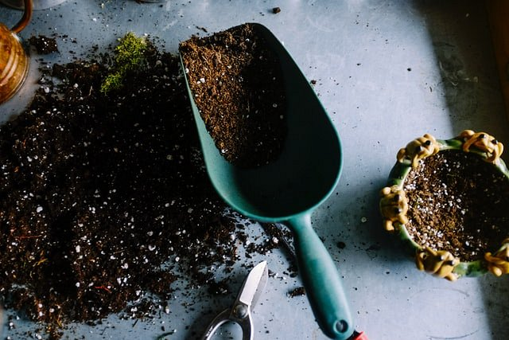

**Inspiracja ogrodowa z użyciem kamieni**

Poszukujesz inspiracji, w której główną rolę odgrywa nie tylko *głaz narzutowy*, ale i również inne elementy? Zobacz, jak w prosty sposób stworzyć przepiękne miejsce.

W ogrodzie umieść oczko wodne, a wokół niego zasadź dzikie trawy. Dodaj ozdobne rośliny i kwiaty, a także stwórz naturalne alejki przy użyciu żwirku lub krążków drewna. Gwarantujemy, że dzięki takiemu rozwiązaniu ogród będzie prezentował się wspaniale, a odpoczynek w nim będzie czystą przyjemnością!